ПРАВИТЕЛЬСТВО САНКТ-ПЕТЕРБУРГА
КОМИТЕТ ПО НАУКЕ И ВЫСШЕЙ ШКОЛЕ
Санкт-Петербургское государственное бюджетное профессиональное образовательное учреждение
«ПЕТРОВСКИЙ КОЛЛЕДЖ»
(СПб ГБПОУ «Петровский колледж»)
Отделение информационных технологий
Курсовой проект
ПМ 01 Разработка модулей программного обеспечения для компьютерных систем

Разработка модуля администратора для ювелирного магазина
 | Выполнил:
 | Мороз Григорий Игоревич
 | студент: | 53-04к | группы
 | Специальность: | 09.02.07 Информационные системы и программирование
 | Руководитель: Т.С. Спиридонова
 | Оценка

Санкт-Петербург, 2026
ПРАВИТЕЛЬСТВО САНКТ-ПЕТЕРБУРГА
КОМИТЕТ ПО НАУКЕ И ВЫСШЕЙ ШКОЛЕ
Санкт-Петербургское государственное бюджетное
профессиональное образовательное учреждение
«ПЕТРОВСКИЙ КОЛЛЕДЖ»
(СПб ГБПОУ «Петровский колледж»)

Отделение информационных технологий
ЗАДАНИЕ
для выполнения курсового проекта

Профессиональный модуль: ПМ 01 Разработка модулей программного обеспечения для компьютерных систем
Специальность: 09.02.07 Информационные системы и программирование
Группа 53-04к, Мороз Григорий Игоревич
Тема курсового проекта «Разработка модуля администратора для ювелирного магазина»
Дата выдачи задания «06» мая 2026 г.
Проект должен быть сдан не позднее «18» июня 2026 г.

Содержание курсового проекта
Введение
1 Выбор средств разработки
2 Разработка базы данных
3 Структура проекта
4 Разработка интерфейса пользователей
5 Реализация приложения
Заключение
Список использованных источников
Руководители курсового проекта __________________ (Т.С.Спиридонова)

содержание
ВВЕДЕНИЕ 4
Описание предметной области 4
Функции базы данных 6
1 Выбор средств разработки 8
2 Разработка базы данных 9
2.1 Концептуальное проектирование базы данных 9
2.2 Логическое проектирование базы данных 9
3 Структура проекта 12
4 Разработка интерфейса пользователей 17
5 Реализация приложения 29
ЗАКЛЮЧЕНИЕ 41
СПИСОК ИСПОЛЬЗУЕМЫХ ИСТОЧНИКОВ 44

ВВЕДЕНИЕ
В современных условиях цифровизации особое значение приобретает использование веб-приложений для взаимодействия с клиентами. Веб-приложения позволяют пользователям получать доступ к информации о товарах и услугах, а также выполнять различные операции дистанционно, включая оформление заказов. Однако для эффективного управления контентом магазина и обработки заказов сотрудникам необходим отдельный, удобный инструмент — административная панель.
Разработка подобной системы представляет собой комплексный процесс, включающий проектирование базы данных, реализацию функциональных компонентов веб-приложения и десктопного клиента, обеспечение корректной обработки пользовательских данных и защиту информации. В рамках данной работы реализуется двухкомпонентная архитектура: клиентская веб-часть магазина и выделенный модуль администратора в виде десктопного приложения на базе WPF.
Целью курсовой работы является разработка модуля администратора на платформе WPF для ювелирного магазина, интегрированного с общей базой данных через технологию ADO.NET.
Для достижения поставленной цели необходимо решить следующие задачи:
- Выбор средств разработки
- Разработка базы данных
- Структура проекта
- Разработка интерфейса пользователей
- Реализация приложения

Описание предметной области
Для ювелирного магазина необходимо разработать информационную систему, обеспечивающую эффективное хранение, обработку и управление данными о пользователях, ювелирных изделиях, заказах, поставщиках и складских остатках. Информационная система состоит из базы данных SQL Server, клиентского веб-приложения и административного приложения.
Информация о пользователях магазина включает следующие данные: логин, пароль, адрес электронной почты, номер телефона и роль пользователя в системе.
Информация о товарах представлена следующими данными: наименование изделия, тип украшения, материал изготовления, используемый драгоценный камень, поставщик, стоимость изделия, изображение товара и количество единиц на складе.
Необходимо предусмотреть возможность добавления, редактирования и удаления данных справочников и товаров для пользователей, относящихся к группе «Администратор».
На основании представленных в системе данных необходимо разработать следующие программные модули:
- форму регистрации новых пользователей;
- форму авторизации пользователей;
- главную страницу интернет-магазина с отображением каталога ювелирных изделий;
- модуль поиска, сортировки и фильтрации товаров по различным характеристикам;
- отображение количества найденных товаров с учетом применённых фильтров;
- форму просмотра подробной информации о товаре;
- корзину покупателя;
- модуль оформления заказа;
- модуль просмотра истории заказов;
- административную панель для управления справочниками и каталогом товаров.
Клиентская часть системы реализуется в виде веб-приложения на платформе ASP.NET Core с использованием SQL Server в качестве системы управления базами данных. Административная часть системы реализуется в виде отдельного приложения на технологии WPF, предоставляющего расширенные возможности по управлению данными.

Функции базы данных
При запуске веб-приложения пользователю предоставляется возможность авторизации или регистрации новой учетной записи. После успешной регистрации данные пользователя сохраняются в базе данных, после чего выполняется автоматическая авторизация.
После успешного входа в систему пользователь получает доступ к следующим функциям:
- просмотр каталога ювелирных изделий;
- просмотр подробной информации о товарах;
- использование поиска, сортировки и фильтрации товаров;
- добавление товаров в корзину;
- удаление товаров из корзины;
- оформление заказа;
- просмотр истории оформленных заказов;
- просмотр информации о доставке и статусах заказов.
Пользователь, имеющий роль администратора, дополнительно получает доступ к административной панели и следующим функциям:
- просмотр списка товаров;
- добавление новых товаров;
- редактирование информации о товарах;
- удаление товаров;
- управление справочниками материалов, камней, цветов камней, типов украшений и т.д;
- управление статусами заказов;
- просмотр информации о пользователях;
- управление складскими остатками товаров;
- просмотр информации о заказах и доставках;
- контроль актуальности данных базы данных.
Административная панель реализована в виде отдельного WPF-приложения и предназначена исключительно для сотрудников магазина, имеющих соответствующие права доступа.
Система должна обеспечивать отображение имени авторизованного пользователя, возможность выхода из учетной записи и возврата на главную страницу приложения. В случае неверного ввода логина или пароля система должна выводить сообщение о неуспешной попытке авторизации.

1 Выбор средств разработки
Для реализации поставленных задач был выбран следующий набор инструментов и технологий, каждый из которых обладает рядом преимуществ, делающих его оптимальным для разработки данного проекта.
Visual Studio — интегрированная среда разработки (IDE) от компании Microsoft, которая была выбрана в качестве основной платформы для написания, отладки и редактирования программного кода.
Entity Framework — объектно-реляционная технология (ORM), которая позволяет работать с базой данных, используя объекты .NET. Это избавляет от необходимости писать громоздкие SQL-запросы вручную и ускоряет разработку слоя доступа к данным.
iTextSharp — библиотека для программного создания и редактирования PDF-документов. Была задействована для генерации чеков и отчетов в формате PDF непосредственно из приложения.
QRCoder — библиотека, предназначенная для генерации QR-кодов. Использовалась для создания QR-кодов, содержащих информацию о заказах, что упрощает их идентификацию и обработку.
Microsoft SQL Server Management Studio (SSMS) — специализированная среда управления для работы с СУБД Microsoft SQL Server, которая была выбрана в качестве инструмента для проектирования, создания и администрирования базы данных.
Интеграция базы данных MS SQL Server с разрабатываемым приложением осуществлялась посредством технологии ADO.NET, которая обеспечивает прямой и производительный доступ к данным. SSMS в данном случае выступил в роли удобного инструмента для первоначального проектирования схемы БД, заполнения тестовыми данными и последующего мониторинга состояния базы в процессе разработки и тестирования приложения.

2 Разработка базы данных

2.1 Концептуальное проектирование базы данных
В ходе разработка программных модулей приложения «Ювелирный магазин» была создана концептуальная модель базы данных представлена на рисунке 1.
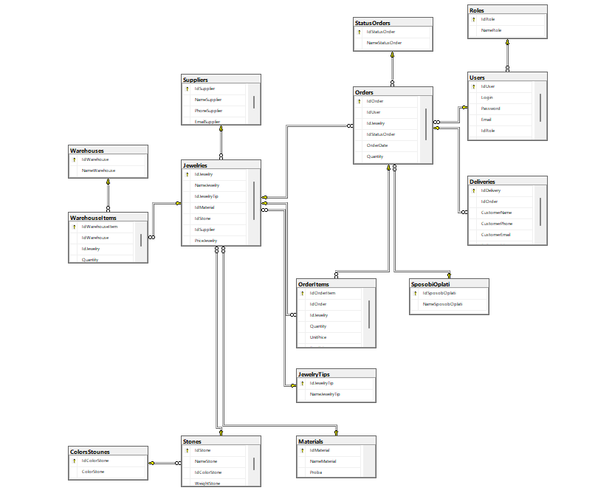
Рисунок 1 - ER-диаграмма базы данных

2.2 Логическое проектирование базы данных
На рисунке 2-5 представлена инфологическая модель базы данных, которая отображает таблицы с форматом их столбцов.
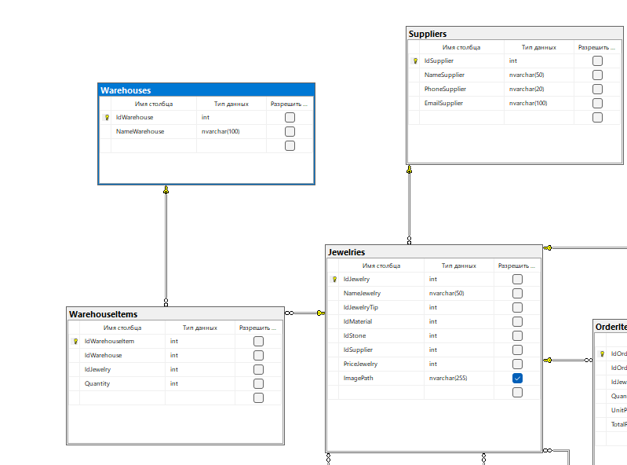
Рисунок 2 - Инфологическая модель базы данных
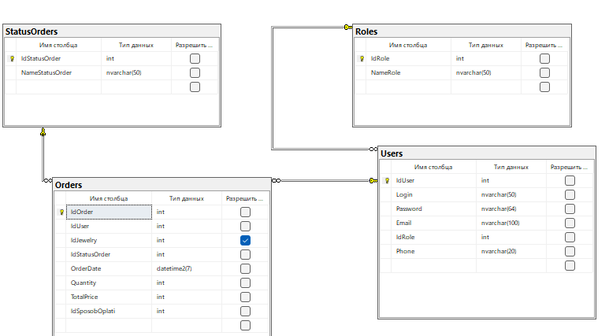
Рисунок 3 - Инфологическая модель базы данных
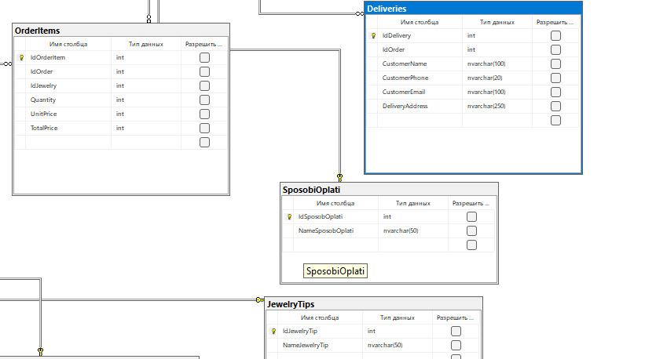
Рисунок 4 - Инфологическая модель базы данных
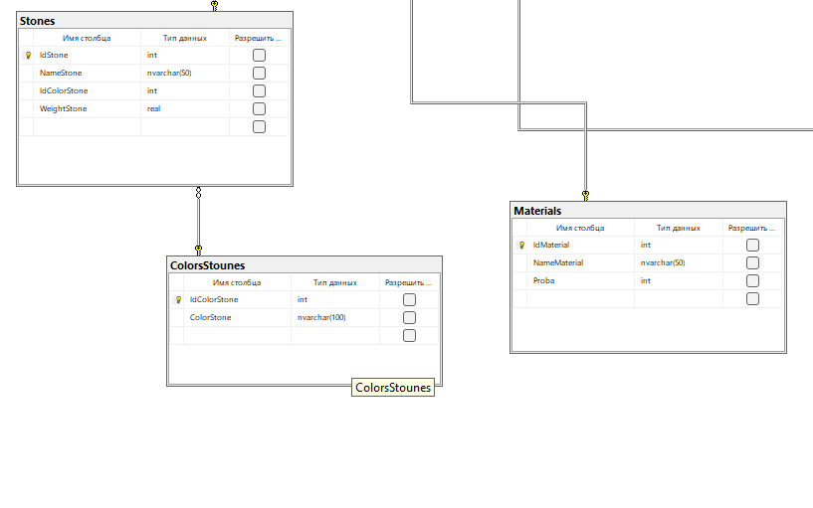
Рисунок 5 - Инфологическая модель базы данных

3 Структура проекта
Благодаря использованию технологии Entity Framework была получена модель данных приложения, показанная на рисунке 6.
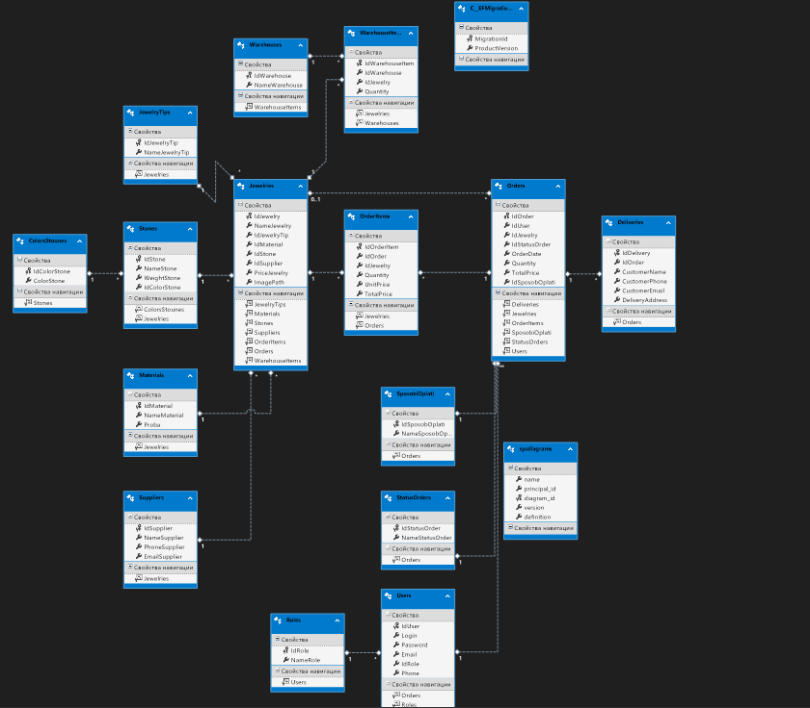
Рисунок 6 - Модель данных проекта, полученная с помощью технологии Entity Framework
Структура созданного проекта отображена на рисунках 7 – 10.
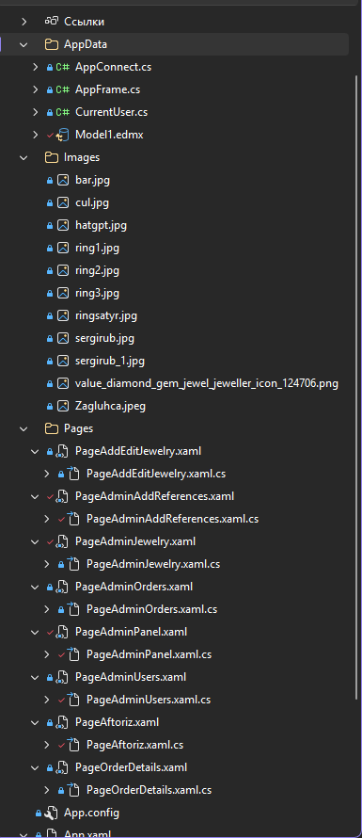
Рисунок 7 – Структура проекта на WPF
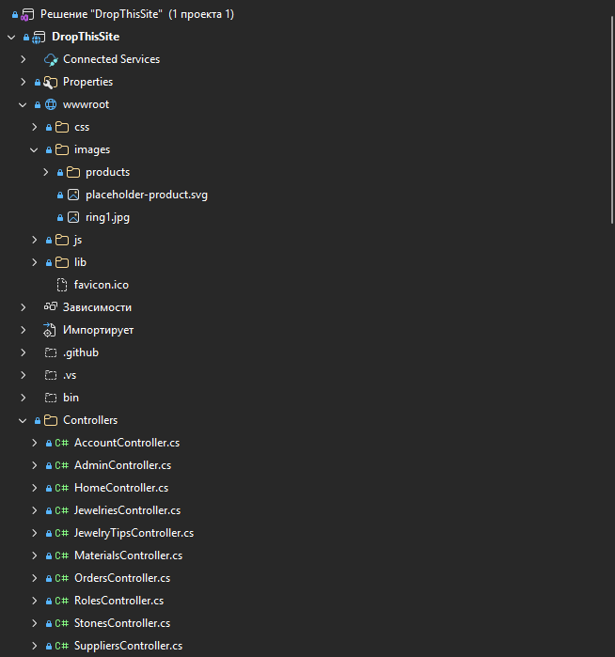
Рисунок 8 - Структура проекта на ASP.NET
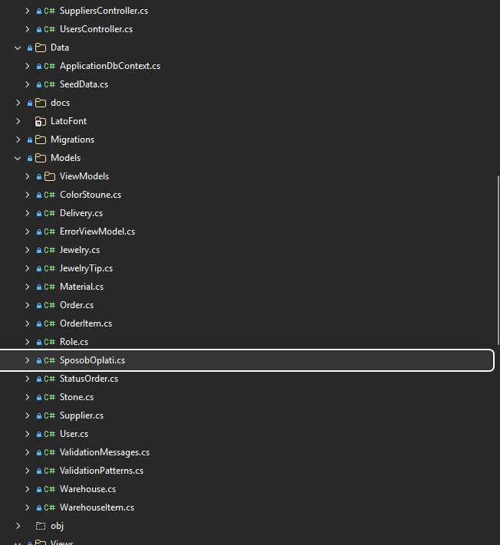
Рисунок 9 - Структура проекта на ASP.NET
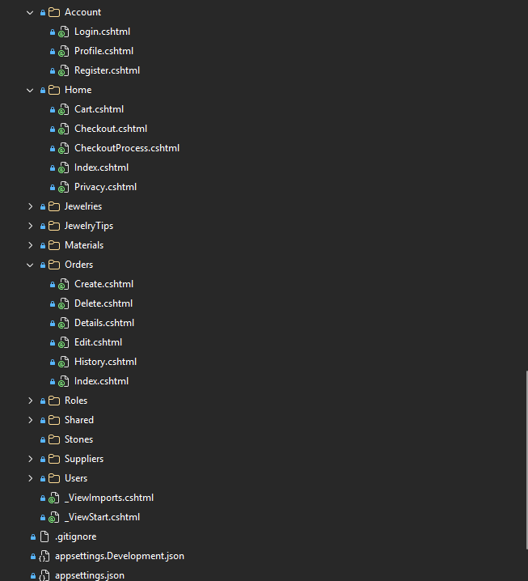
Рисунок 10 - Структура проекта на ASP.NET

4 Разработка интерфейса пользователей
В ходе выполнения курсового проекта по теме «Разработка модуля администратора для ювелирного магазина» была разработана информационная система, предназначенная для автоматизации процессов управления ассортиментом магазина и связанными справочными данными.
На этапе проектирования была разработана база данных SQL Server, обеспечивающая хранение информации о пользователях, ролях, ювелирных изделиях, материалах, драгоценных камнях, поставщиках, заказах, доставках, складах и остатках товаров. Грамотно спроектированная структура базы данных обеспечивает целостность данных и эффективное выполнение операций по их обработке.
Для взаимодействия с базой данных использовались технологии ASP.NET и Entity Framework. Это позволило реализовать надежный механизм получения, изменения и сохранения данных, а также обеспечить контроль корректности вводимой информации.
Данный модуль предназначен для сотрудников ювелирного магазина и предоставляет инструменты для управления данными информационной системы.
При разработке интерфейса особое внимание было уделено удобству работы пользователя. Все основные операции доступны через графический интерфейс и не требуют непосредственного взаимодействия с базой данных. Для предотвращения ошибок реализована проверка корректности вводимых данных и вывод информационных сообщений о результатах выполнения операций.
Помимо административного модуля в составе системы реализована клиентская часть, позволяющая пользователям просматривать каталог ювелирных изделий, выполнять поиск товаров и оформлять заказы. Однако основным объектом разработки в рамках курсового проекта является именно административная панель, обеспечивающая управление содержимым базы данных и контроль работы магазина.
На рисунке 11 представлена форма авторизации административного модуля. После успешной авторизации пользователь получает доступ к функционалу системы в соответствии со своей ролью.
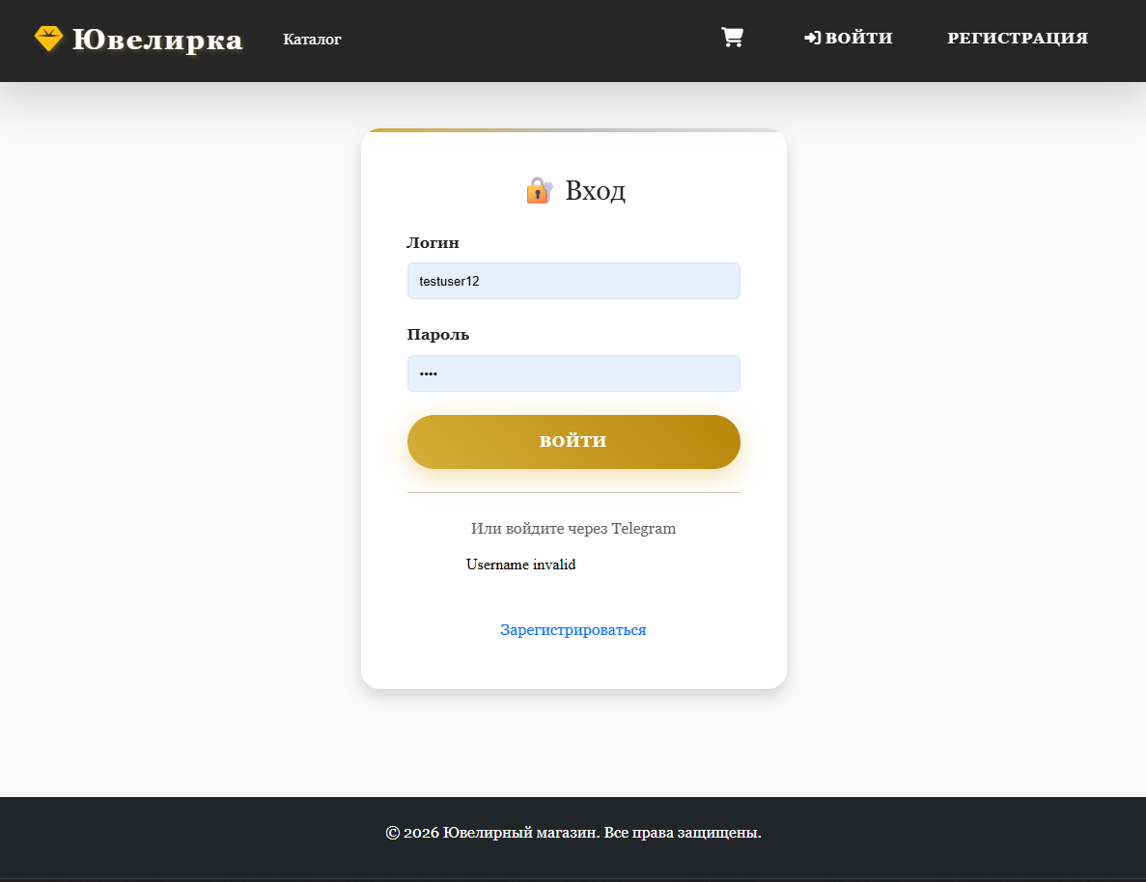
Рисунок 11 - Вид страницы авторизации
В данной части клиентского интерфейса, изображенного на рисунке 5, представлена форма регистрации. Корректно заполненная форма регистрации представлена на рисунке 12.
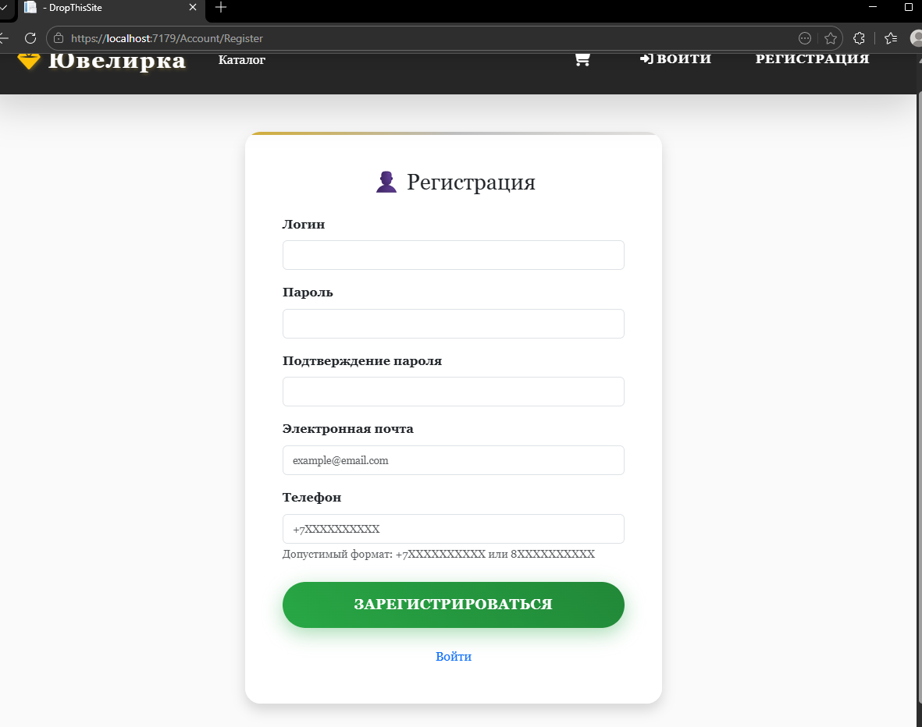
Рисунок 12 - Вид страницы регистрации
В разработанной информационной системе реализована система разграничения прав доступа на основе ролей пользователей. В системе предусмотрены две роли: администратор и пользователь.
После успешной авторизации на сайте пользователю предоставляется доступ к функционалу в соответствии с назначенной ролью. Пользователи могут просматривать каталог ювелирных изделий, использовать поиск, сортировку и фильтрацию товаров, а также оформлять заказы.
Пользователи с ролью администратора дополнительно получают доступ к административной панели. Переход в административную панель осуществляется посредством специальной кнопки в интерфейсе сайта. После нажатия кнопки открывается административный модуль, предоставляющий расширенные возможности по управлению данными системы.
Интерфейс административной панели представлен на рисунках 13-14.
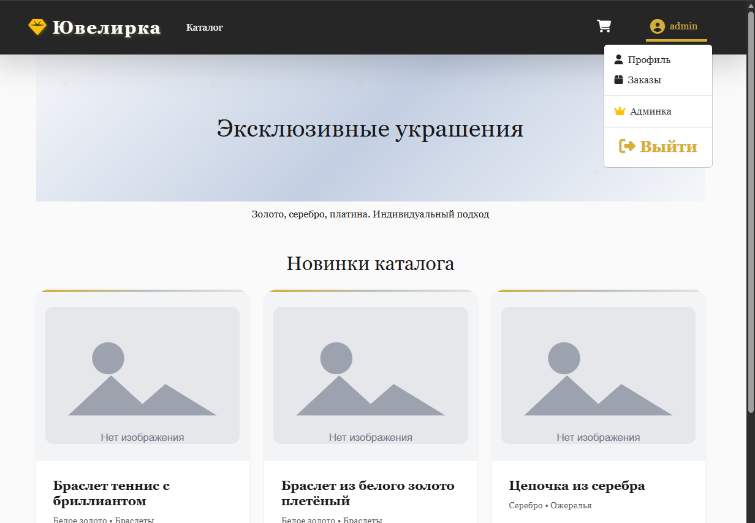
Рисунок 13 - Вид главной страницы для администратора
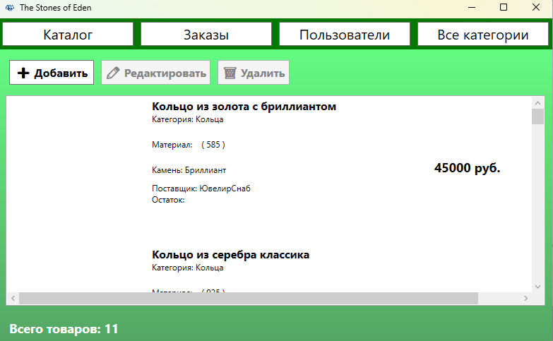
Рисунок 14 - Меню администратора
В данной части интерфейса административной панели, изображённой на рисунке 15, представлена форма добавления нового ювелирного изделия. Для создания новой записи необходимо указать наименование изделия, выбрать тип украшения, материал изготовления, драгоценный камень и поставщика из соответствующих справочников. Также требуется ввести стоимость изделия и при необходимости загрузить изображение товара.
Для упрощения работы администратора реализованы выпадающие списки, автоматически загружающие данные из базы данных. Это позволяет исключить ошибки при вводе информации и обеспечивает целостность данных.
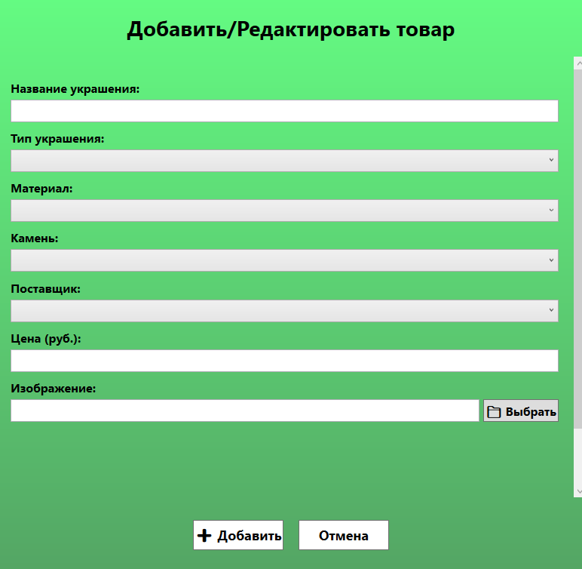
Рисунок 15 – Вид страницы Добавление\Редактирования
При необходимости удаления товара администратор может воспользоваться функцией удаления, доступной в карточке выбранного ювелирного изделия. Для этого необходимо выбрать товар и нажать кнопку «Удалить».
После нажатия кнопки система выводит диалоговое окно подтверждения операции, содержащее запрос на подтверждение удаления выбранного товара. Данный механизм позволяет предотвратить случайное удаление данных из базы данных.
Если администратор подтверждает выполнение операции, информация о товаре удаляется из системы. При этом дополнительно выполняется проверка наличия связанных записей в заказах. В случае если товар присутствует в оформленных заказах, система запрещает его удаление и выводит соответствующее сообщение об ошибке. Это позволяет сохранить целостность данных базы данных и избежать нарушения связей между таблицами.
Процесс удаления товара представлен на рисунке 16.
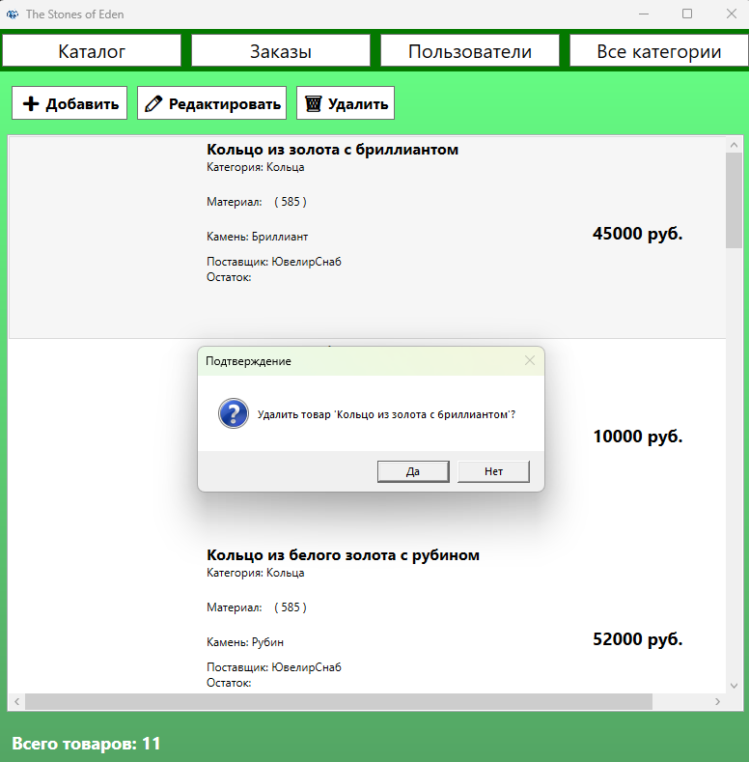
Рисунок 16 - Процесс удаления товара
После авторизации обычный пользователь попадает на главную страницу каталога ювелирных изделий. В данном разделе реализована возможность просмотра ассортимента магазина, получения информации о каждом изделии и добавления товаров в корзину для последующего оформления заказа.
Каталог товаров представлен в виде списка карточек ювелирных изделий, содержащих основную информацию о товаре, включая наименование, стоимость, материал изготовления, используемый драгоценный камень и изображение изделия. Пример отображения каталога представлен на рисунке 17.
Для удобства поиска необходимого товара реализованы функции сортировки, фильтрации и поиска по различным характеристикам изделий. Пользователь может быстро найти интересующие товары по их названию, типу украшения, материалу изготовления или другим параметрам.
При выборе товара пользователь может добавить его в корзину для дальнейшего оформления заказа. Процесс добавления товара в корзину представлен на рисунке 18.
Если пользователь переходит в корзину при отсутствии добавленных товаров, система отображает информационное сообщение о том, что корзина пуста, а также предлагает вернуться в каталог для продолжения выбора товаров. Данный интерфейс представлен на рисунке 19.
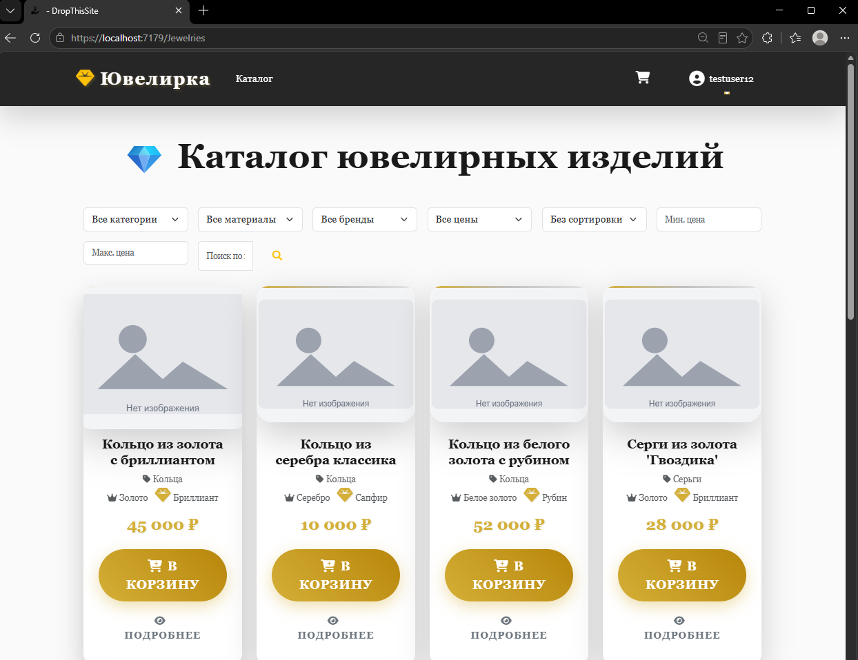
Рисунок 17 - Пример отображения каталога
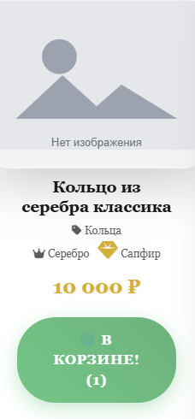
Рисунок 18 - Процесс добавления товара в корзину
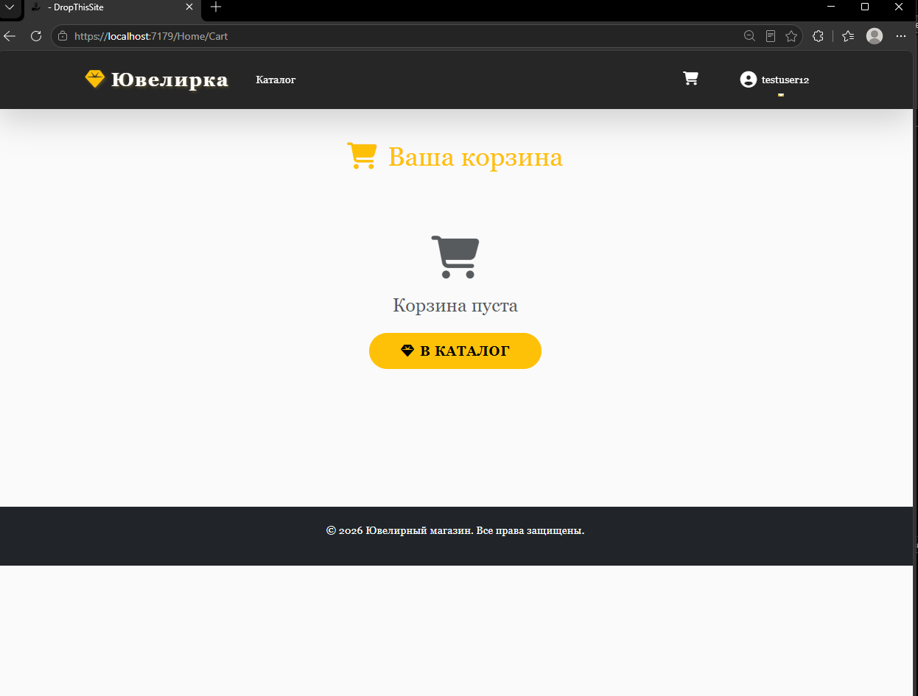
Рисунок 19 – Пример пустой корзины
В случае наличия товаров в корзине пользователь получает возможность оформить заказ посредством нажатия кнопки «Оформить заказ». После подтверждения оформления заказа система сохраняет информацию о покупке в базе данных, включая сведения о заказе, его составе, статусе и данных для доставки.
В процессе оформления заказа пользователь указывает необходимые контактные данные: имя получателя, номер телефона, адрес электронной почты и адрес доставки. После успешного завершения операции заказ получает начальный статус и становится доступным для дальнейшего отслеживания в разделе истории заказов.
Система автоматически рассчитывает общую стоимость заказа на основании выбранных товаров и их количества. Вся информация о заказе сохраняется в соответствующих таблицах базы данных, что обеспечивает возможность дальнейшего просмотра и обработки заказа администраторами магазина.
Интерфейс оформления заказа представлен на рисунке 20.
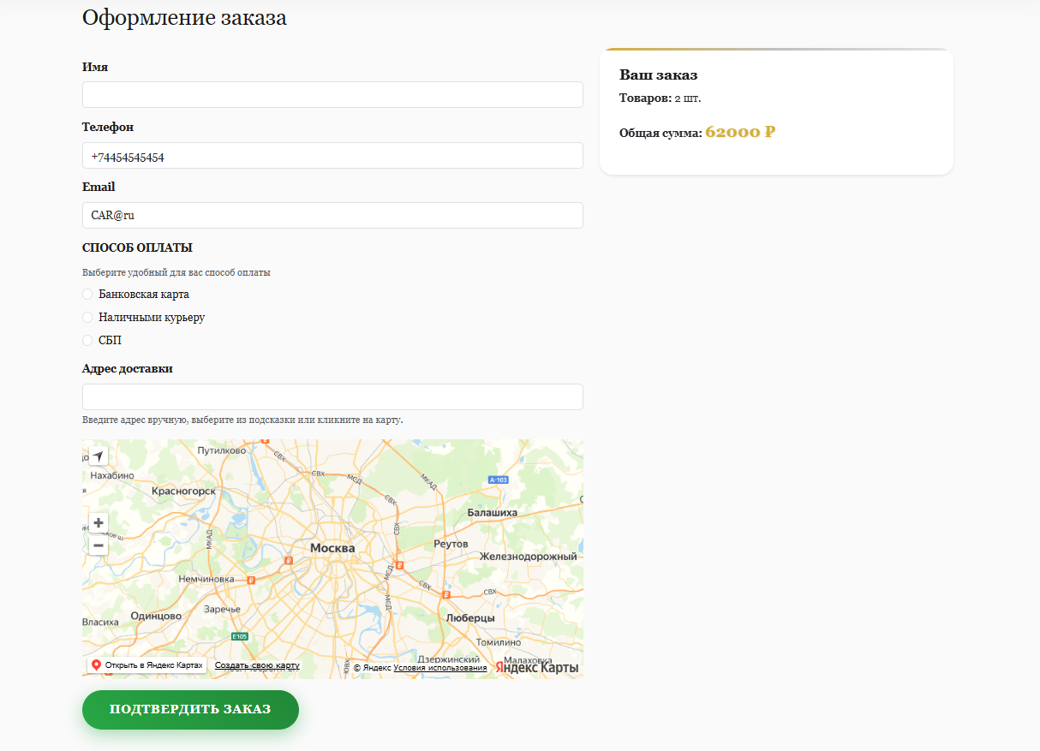
Рисунок 20 - Интерфейс оформления заказа
Дополнительно пользователю предоставляется возможность скачать кассовый чек в формате PDF(рисунок 21). Документ формируется автоматически на основании данных оформленного заказа и содержит номер заказа, дату и время оформления, информацию о покупателе, перечень приобретённых ювелирных изделий с указанием их стоимости и количества, а также итоговую сумму заказа.
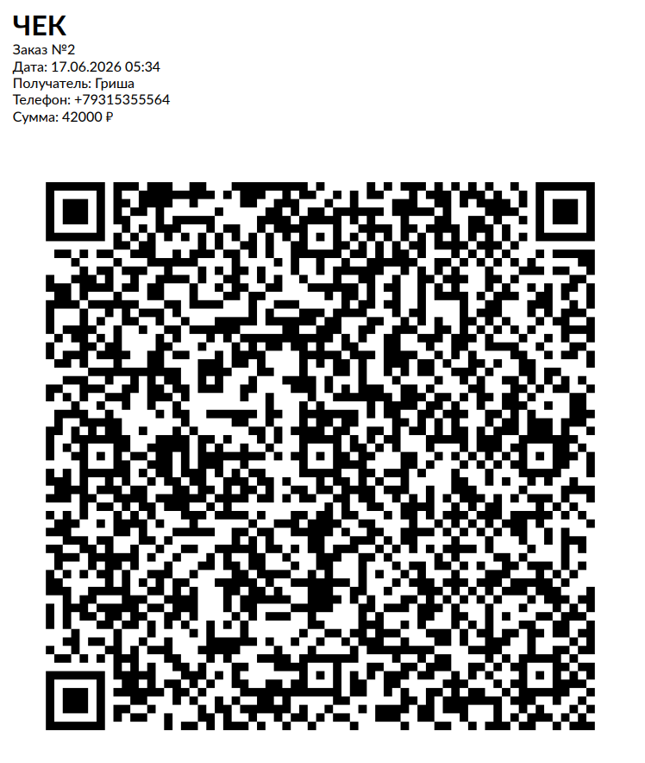
Рисунок 21 - Пример чека

5 Реализация приложения
Одним из ключевых компонентов системы является модуль регистрации и авторизации пользователей(рисунок 22). Данный модуль обеспечивает создание новых учетных записей, проверку корректности вводимых данных и разграничение прав доступа в зависимости от роли пользователя.
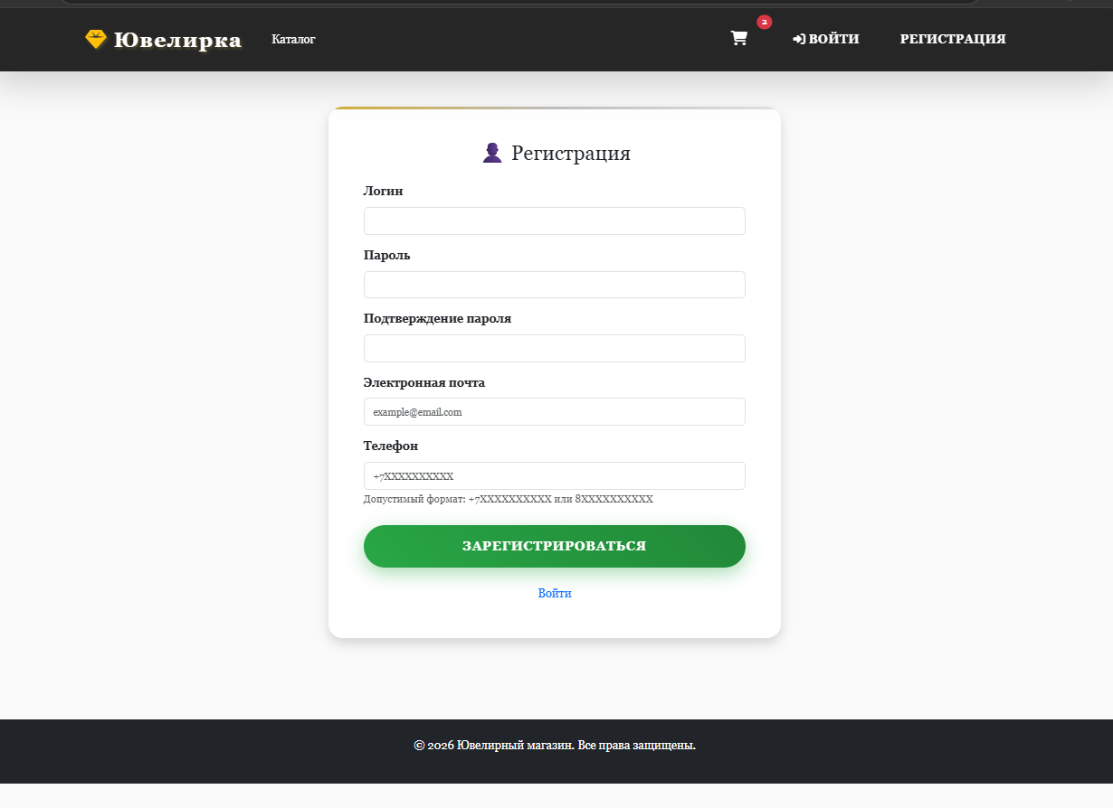
Рисунок 22 – Страница регистрации
При регистрации выполняется проверка уникальности логина, корректности адреса электронной почты, номера телефона и сложности пароля. После успешной регистрации данные пользователя сохраняются в таблице Users базы данных.
Фрагмент программного кода регистрации пользователей приведён в листинге 1.
Листинг 1 – Регистрация
public IActionResult Register() => View(new RegisterViewModel());
[HttpPost]
Продолжение листинга 1
[ValidateAntiForgeryToken]
public async Task<IActionResult> Register(RegisterViewModel model)
{
if (!ModelState.IsValid)
return View(model);

if (_context.Users.Any(u => u.Login == model.Login || u.Email == model.Email))
{
ViewBag.Error = "Логин или адрес электронной почты уже используется";
return View(model);
}

var user = new User
{
Login = model.Login,
Email = model.Email,
Phone = model.Phone,
Password = model.Password,
IdRole = 1
};

_context.Users.Add(user);
await _context.SaveChangesAsync();

await Login(new LoginViewModel { Login = model.Login, Password = model.Password });
return RedirectToAction("Index", "Home");
}
Для автоматизации наполнения каталога реализована форма добавления и редактирования товаров(рисунок 23).

Рисунок 23 – Страница Редактирования\Добавления
При создании нового изделия администратор указывает:
- наименование изделия;
- тип украшения;
- материал изготовления;
- драгоценный камень;
- поставщика;
- стоимость изделия;
- изображение товара.
Перед сохранением выполняется проверка корректности введённых данных. После успешной проверки информация сохраняется в таблице Jewelries базы данных.
Программный код формы добавления и редактирования изделий представлен в листинге 2.
Листинг 2 – Добавление и редактирование товаров
private void SaveButton_Click(object sender, RoutedEventArgs e)
{
if (string.IsNullOrWhiteSpace(NameJewelryText.Text))
{
MessageBox.Show("Введите название товара.");
return;
}

if (!int.TryParse(PriceText.Text, out int price) || price <= 0)
{
MessageBox.Show("Введите корректную цену.");
return;
}

try
{
using (var db = new DropThisDatabaseEntities())
{
Jewelries jewelry;

if (JewelryToEdit == null)
{
jewelry = new Jewelries();
db.Jewelries.Add(jewelry);
}
else
{
int id = JewelryToEdit.IdJewelry;
jewelry = db.Jewelries.FirstOrDefault(x => x.IdJewelry == id);

if (jewelry == null)
{
MessageBox.Show("Товар не найден в базе данных.");
return;
}
}

jewelry.NameJewelry = NameJewelryText.Text.Trim();

Продолжение листинга 2
jewelry.IdJewelryTip = (int)JewelryTipCombo.SelectedValue;
jewelry.IdMaterial = (int)MaterialCombo.SelectedValue;
jewelry.IdStone = (int)StoneCombo.SelectedValue;
jewelry.IdSupplier = (int)SupplierCombo.SelectedValue;
jewelry.PriceJewelry = price;
jewelry.ImagePath = !string.IsNullOrWhiteSpace(ImagePathText.Text)
? ImagePathText.Text.Trim()
: null;

db.SaveChanges();

AppData.AppConnect.model0db.Entry(JewelryToEdit).CurrentValues.SetValues(jewelry);

MessageBox.Show(JewelryToEdit == null ? "🛒 Товар добавлен!" : "✅ Товар обновлён!");
}
}
catch (Exception ex)
{
MessageBox.Show("Ошибка сохранения: " + ex.Message);
}

AppFrame.framemain.Navigate(new PageAdminPanel());
}
Для повышения удобства работы пользователей реализованы механизмы поиска, фильтрации и сортировки данных( рисунок 24).
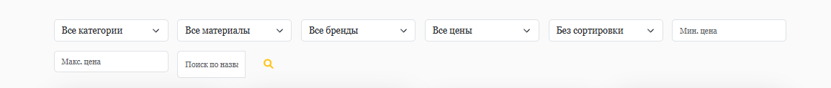
Рисунок 24 – Вид поиска, фильтрации и сортировки данных
Поиск осуществляется по наименованию ювелирного изделия. Фильтрация позволяет отбирать товары по типу украшения, материалу изготовления и поставщику. Сортировка выполняется по стоимости товара в порядке возрастания или убывания.
Количество найденных товаров отображается автоматически после применения фильтров.
Фрагмент программного кода получения и обработки списка товаров приведён в листинге 3.
Листинг 3 - Получение и обработка списка товаров
public IActionResult Index(
int page = 1,
int categoryId = 0,
int materialId = 0,
int brandId = 0,
int supplierId = 0,
int? minPrice = null,
int? maxPrice = null,
string? priceRange = null,
string? search = null,
string? sort = null)
{
const int pageSize = 12;

IQueryable<Jewelry> query = _context.Jewelries
.Include(j => j.JewelryTip)
.Include(j => j.Material)
.Include(j => j.Stone)
.AsQueryable();

if (categoryId > 0)
query = query.Where(j => j.IdJewelryTip == categoryId);

if (materialId > 0)
query = query.Where(j => j.IdMaterial == materialId);

var selectedBrandId = brandId > 0 ? brandId : supplierId;

if (selectedBrandId > 0)
query = query.Where(j => j.IdSupplier == selectedBrandId);

if (minPrice.HasValue)
query = query.Where(j => j.PriceJewelry >= minPrice.Value);

if (maxPrice.HasValue)
query = query.Where(j => j.PriceJewelry <= maxPrice.Value);

if (!string.IsNullOrWhiteSpace(search))
{
var normalizedSearch = search.Trim().ToLower();
query = query.Where(j => j.NameJewelry != null && j.NameJewelry.ToLower().Contains(normalizedSearch));
}

query = priceRange switch
Продолжение листинга 3
{
"0-10000" => query.Where(j => j.PriceJewelry <= 10000),
"10000-50000" => query.Where(j => j.PriceJewelry >= 10000 && j.PriceJewelry <= 50000),
"50000+" => query.Where(j => j.PriceJewelry >= 50000),
_ => query
};

query = sort switch
{
"price_asc" => query.OrderBy(j => j.PriceJewelry),
"price_desc" => query.OrderByDescending(j => j.PriceJewelry),
_ => query.OrderBy(j => j.IdJewelry)
};

var totalCount = query.Count();
var model = query
.Skip((page - 1) * pageSize)
.Take(pageSize)
.ToList();
После добавления товаров в корзину пользователь может оформить заказ, указав данные получателя и адрес доставки.
После подтверждения заказа система:
- создаёт запись в таблице Orders;
- создаёт записи в таблице OrderItems;
- сохраняет информацию о доставке в таблице Deliveries;
- рассчитывает итоговую стоимость заказа;
формирует PDF-чек средствами библиотеки QuestPDF.
Сформированный документ содержит:
- номер заказа;
- дату и время оформления;
- данные покупателя;
- список приобретённых ювелирных изделий;
- количество товаров;
- стоимость каждой позиции;
- итоговую сумму заказа.
После успешного оформления заказа пользователю выводится сообщение об успешном создании заказа и предоставляется возможность скачать сформированный PDF-чек(рисунок 25).
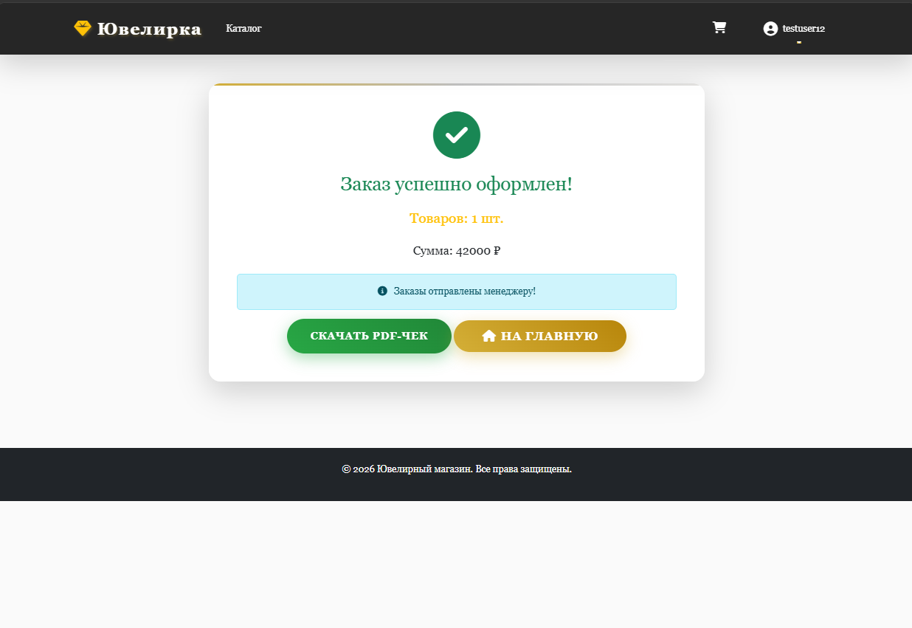
Рисунок 25 - Сообщение об успешном создании заказа
Фрагмент программного кода генерации PDF-документа приведён в листинге 4.
Листинг 4 - Генерация PDF-документа
string qrText =
$@"Заказ №{order.IdOrder}
Дата: {order.OrderDate:dd.MM.yyyy HH:mm}
Сумма: {order.TotalPrice} ₽";

var qrGenerator = new QRCodeGenerator();
var qrData = qrGenerator.CreateQrCode(qrText, QRCodeGenerator.ECCLevel.Q);

var qrCode = new PngByteQRCode(qrData);
byte[] qrBytes = qrCode.GetGraphic(20);

HttpContext.Session.Remove("Cart");

ViewBag.OrderCount = totalQuantity;
Продолжение листинга 4
ViewBag.TotalPrice = totalPrice;
ViewBag.OrderId = order.IdOrder;
return View();
}

private byte[] GenerateReceipt(Order order, Delivery delivery, byte[] qrBytes)
{
return Document.Create(container =>
{
container.Page(page =>
{
page.Margin(30);

page.Content().Column(col =>
{
col.Item().Text("ЧЕК").FontSize(24).Bold();

col.Item().Text($"Заказ №{order.IdOrder}");
col.Item().Text($"Дата: {order.OrderDate:dd.MM.yyyy HH:mm}");
col.Item().Text($"Получатель: {delivery.CustomerName}");
col.Item().Text($"Телефон: {delivery.CustomerPhone}");
col.Item().Text($"Сумма: {order.TotalPrice} ₽");

col.Item().PaddingTop(20);

col.Item().Image(qrBytes);
});
});
}).GeneratePdf();
}

public async Task<IActionResult> DownloadReceipt(int id)
{
var order = await _context.Orders
.FirstOrDefaultAsync(o => o.IdOrder == id);

if (order == null)
return NotFound();

var delivery = await _context.Deliveries
.FirstOrDefaultAsync(d => d.IdDelivery == id);

if (delivery == null)
return NotFound();

string qrText =
$@"Заказ №{order.IdOrder}
Продолжение листинга 4
Дата: {order.OrderDate:dd.MM.yyyy HH:mm}
Получатель: {delivery.CustomerName}
Телефон: {delivery.CustomerPhone}
Сумма: {order.TotalPrice} ₽";

var qrGenerator = new QRCodeGenerator();
var qrData = qrGenerator.CreateQrCode(
qrText,
QRCodeGenerator.ECCLevel.Q);

var qrCode = new PngByteQRCode(qrData);

byte[] qrBytes = qrCode.GetGraphic(20);

var pdfBytes = GenerateReceipt(order, delivery, qrBytes);

return File(
pdfBytes,
"application/pdf",
$"Receipt_{id}.pdf");
}
Для обеспечения возможности управления учетными записями в административном модуле реализованы функции удаления и редактирования пользователей системы(рисунок 26).
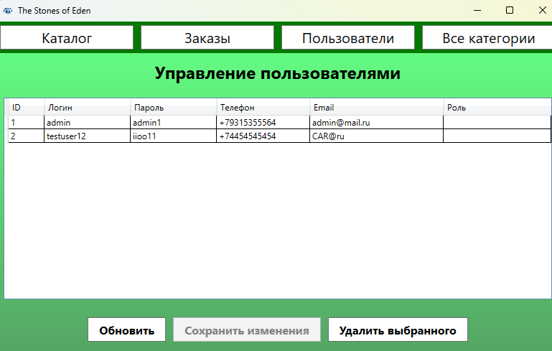
Рисунок 26 – Страница управления пользователями
Удаление выполняется посредством выбора необходимой учетной записи из списка пользователей и нажатия кнопки «Удалить». Перед выполнением операции система выводит диалоговое окно подтверждения, позволяющее предотвратить случайное удаление данных.
При редактировании пользовательской записи администратор может изменять основные сведения о пользователе, включая контактную информацию и роль. Все изменения сохраняются в таблице Users базы данных и становятся доступны сразу после обновления данных.
Для предотвращения появления некорректной информации в системе реализована валидация вводимых данных. Выполняется проверка обязательности заполнения полей, корректности адреса электронной почты, номера телефона и соответствия введённых данных установленным ограничениям.
После успешного выполнения операции система выводит информационное сообщение о результате сохранения данных. В случае возникновения ошибок пользователю отображается соответствующее уведомление с описанием причины ошибки.
Программный код удаление и редактирования пользователей представлен в листинге 5 и 6.
Листинг 5 – Удаление пользователя
private void Delete_Click(object sender, RoutedEventArgs e)
{
if (UsersGrid.SelectedItem is Users selectedUser && selectedUser.IdUser != CurrentUser.IdUser)
{
if (MessageBox.Show($"Удалить пользователя {selectedUser.Login}?", "Подтверждение",
MessageBoxButton.YesNo, MessageBoxImage.Question) == MessageBoxResult.Yes)
{
try
{
db.Users.Remove(selectedUser);
db.SaveChanges();
LoadData();
MessageBox.Show("Пользователь удалён!");
Продолжение листинга 5
}
catch (Exception ex)
{
MessageBox.Show("Ошибка удаления: " + ex.Message);
}
}
}
else
{
MessageBox.Show("Выберите другого пользователя (не себя)!", "Ошибка", MessageBoxButton.OK, MessageBoxImage.Warning);
}
}
Листинг 6 – Редактирование пользователей
private void Save_Click(object sender, RoutedEventArgs e)
{
try
{
db.SaveChanges();
MessageBox.Show("Изменения пользователей сохранены!", "Успех", MessageBoxButton.OK, MessageBoxImage.Information);
LoadData();
}
catch (Exception ex)
{
MessageBox.Show("Ошибка сохранения: " + ex.Message, "Ошибка", MessageBoxButton.OK, MessageBoxImage.Error);
}
}

ЗАКЛЮЧЕНИЕ
В ходе выполнения курсовой работы была успешно спроектирована и реализована информационная система для ювелирного интернет-магазина, ключевым элементом которой стал специализированный модуль администратора. Исходной целью проекта было создание надежного и удобного инструмента, способного автоматизировать рутинные процессы управления ассортиментом, заказами и клиентской базой с учетом выраженной специфики ювелирной отрасли.
На начальном этапе был проведен подробный анализ предметной области. Было выявлено, что стандартные подходы к хранению данных о товарах не подходят для ювелирных изделий, где критически важно учитывать такие уникальные атрибуты, как проба металла, точный вес, размер и характеристики драгоценных камней. Это потребовало тщательного проектирования реляционной базы данных в среде Microsoft SQL Server Management Studio. Для реализации проекта был выбран современный и производительный стек технологий: веб-часть магазина разработана на базе ASP.NET Core MVC, а выделенный модуль администратора реализован в виде десктопного приложения на платформе WPF. Взаимодействие административной панели с базой данных осуществлено посредством технологии ADO.NET, что обеспечило высокую скорость выполнения запросов и полный контроль над процессами чтения и записи данных.
В рамках разработки клиентской веб-части были реализованы механизмы регистрации и авторизации пользователей, каталог товаров с возможностью фильтрации, корзина и многоэтапный процесс оформления заказа. Особое внимание было уделено валидации вводимых данных, защите от некорректного ввода и интеграции с внешними сервисами. Система разграничения ролей позволяет четко разделять права между обычными покупателями и администраторами, что гарантирует безопасность персональных данных и коммерческой информации.
Центральным результатом работы стал модуль администратора на WPF. Разработанный интерфейс предоставляет сотрудникам магазина интуитивно понятные инструменты для полного цикла управления магазином. Администратор может оперативно добавлять, редактировать и удалять ювелирные изделия, гибко настраивая их специфические параметры. Реализована система управления заказами: от отслеживания статусов до формирования отчетности. Прямое подключение через ASP.NET позволило оптимизировать SQL-запросы, что особенно важно при выборке больших объемов данных из каталога и таблиц заказов. Кроме того, в систему была интегрирована генерация QR-кодов и формирование электронных чеков в формате PDF с использованием библиотек QRCoder и iTextSharp, что автоматизирует документооборот и упрощает взаимодействие с клиентами.
В процессе разработки проводилось комплексное тестирование всех компонентов системы. Были проверены сценарии корректного и некорректного ввода данных, нагрузка на базу данных, а также целостность транзакций при оформлении заказов. Выявленные в ходе тестирования ошибки были своевременно устранены, что позволило добиться стабильной и бесперебойной работы приложения. Итоговый программный продукт соответствует всем изначально заявленным функциональным и нефункциональным требованиям.
Практическая значимость разработанной системы заключается в ее готовности к внедрению в реальный бизнес-процесс. Использование модуля администратора позволит ювелирному магазину существенно сократить временные затраты на обработку заказов, минимизировать риск человеческих ошибок при учете товарных позиций и повысить общее качество обслуживания клиентов. В перспективе система может быть масштабирована: например, путем добавления модуля аналитики продаж, интеграции с системами онлайн-оплаты или разработкой мобильного приложения для администраторов.
Подводя итог, можно с уверенностью сказать, что поставленные в курсовой работе задачи были решены в полном объеме. Проект не только позволил закрепить теоретические знания в области объектно-ориентированного программирования, проектирования баз данных и архитектуры клиент-серверных приложений, но и дал ценный практический опыт создания комплексного программного обеспечения, решающего реальные бизнес-задачи.

СПИСОК ИСПОЛЬЗУЕМЫХ ИСТОЧНИКОВ
- Б Зыков, С. В. Программирование. Объектно-ориентированный подход : учебник и практикум для академического бакалавриата / С. В. Зыков. — М. : Издательство Юрайт, 2019. — 155 с.
- Гордеев, С. И. Организация баз данных в 2 ч. Часть 2 : учебник для вузов / С. И. Гордеев, В. Н. Волошина. — 2-е изд., испр. и доп. — М. : Издательство Юрайт, 2019. — 501 с.
- Кудрина, Е. В. Основы алгоритмизации и программирования на языке c# : учеб. пособие для СПО / Е. В. Кудрина, М. В. Огнева. — М. : Издательство Юрайт, 2019. — 322 с.
- Кудрявцев, К. Я. Методы оптимизации : учеб. пособие для вузов / К. Я. Кудрявцев, А. М. Прудников. — 2-е изд. — М. : Издательство Юрайт, 2019. — 140 с.
- Малявко, А. А. Формальные языки и компиляторы : учеб. пособие для вузов / А. А. Малявко. — М. : Издательство Юрайт, 2018. — 429 с
- Маркин, А. В. Программирование на sql в 2 ч. Часть 2 : учебник и практикум для бакалавриата и магистратуры / А. В. Маркин. — М. : Издательство Юрайт, 2019. — 292 с.
- Плескунов, М. А. Операционное исчисление : учеб. пособие для вузов / М. А. Плескунов ; под науч. ред. А. И. Короткого. — М. : Издательство Юрайт, 2019. — 141 с.
- Стасышин, В. М. Базы данных: технологии доступа : учеб. пособие для СПО / В. М. Стасышин, Т. Л. Стасышина. — 2-е изд., испр. и доп. — М. : Издательство Юрайт, 2018. — 164 с.
- Трофимов, В. В. Основы алгоритмизации и программирования : учебник для СПО / В. В. Трофимов, Т. А. Павловская ; под ред. В. В. Трофимова. — М. : Издательство Юрайт, 2019. — 137 с.
- Черткова, Е. А. Статистика. Автоматизация обработки информации : учеб. пособие для вузов / Е. А. Черткова ; под общ. ред. Е. А. Чертковой. — 2- е изд., испр. и доп. — М. : Издательство Юрайт, 2017. — 195 с.
- Лок, Э. ASP.Net Core в действии / Э. Лок ; пер. с англ. Д. А. Беликова. — Москва : ДМК Пресс, 2021. — 906 с. — ISBN 978-5-97060-550-9.
- Зубкова, Т. М. Технология разработки программного обеспечения : учебное пособие / Т. М. Зубкова. — Санкт-Петербург : Лань, 2022. — 324 с. — ISBN 978-5-8114-3842-6.
- Хорев, П. Б. Объектно-ориентированное программирование с примерами на C# : учебное пособие / П. Б. Хорев. — Москва : Форум, 2023. — 200 с. — ISBN 978-5-00194-234-7.
- Маркин, А. В. Программирование на SQL : учебник и практикум для вузов / А. В. Маркин. — Москва : Издательство Юрайт, 2025. — 435 с. — ISBN 978-5-534-16892-1.
- Кривоносова, Н. В. Технология WPF. Разработка модулей программного обеспечения : практикум : учебное пособие / Н. В. Кривоносова. — Санкт-Петербург : СПбГУТ им. Бонч-Бруевича, 2021. — 156 с.
- Тюкачев, Н. А. C#. Алгоритмы и структуры данных : учебное пособие / Н. А. Тюкачев, В. Г. Хлебостроев. — 2-е изд., стер. — Санкт-Петербург : Лань, 2023. — 232 с. — ISBN 978-5-8114-9876-5.
- Молинаро, Э. SQL : подробное руководство / Э. Молинаро, Р. де Грааф. — 2-е изд. — Санкт-Петербург : БХВ-Петербург, 2022. — 592 с. — ISBN 978-5-9775-6759-6.
- Диков, А. В. Web-программирование на JavaScript : учебное пособие для СПО / А. В. Диков. — Санкт-Петербург : Лань, 2021. — 168 с. — ISBN 978-5-8114-5863-9.
- Полуэктова, Н. Р. Разработка веб-приложений : учебное пособие для вузов / Н. Р. Полуэктова. — Москва : Юрайт, 2023. — 204 с. — ISBN 978-5-534-13715-6.
- Microsoft SQL Server 2022 : руководство по разработке и администрированию баз данных. — Москва : ДМК Пресс, 2022. — 458 с. — ISBN 978-5-97060-892-4.

